**DEVELOPEMENT D’UN SITE E-COMMERCE**



William Trelles – Classe CID 2A

ETML-Vennes

Professeur : Nicolas Cuendet

Table de matière

1 Introduction 3

2 Outils 3

3 Etapes 3

4 Conception 3

4.1 Maquettes 3

5 UX 3

5.1 Choix de la palette graphique 3

6 Test 3

7 Conclusion 3

# Introduction

# Outils

Figma pour la création des maquettes en high fidelity

Github pour la sauvegarde en version du projet

# Etapes

# Conception

## Maquettes

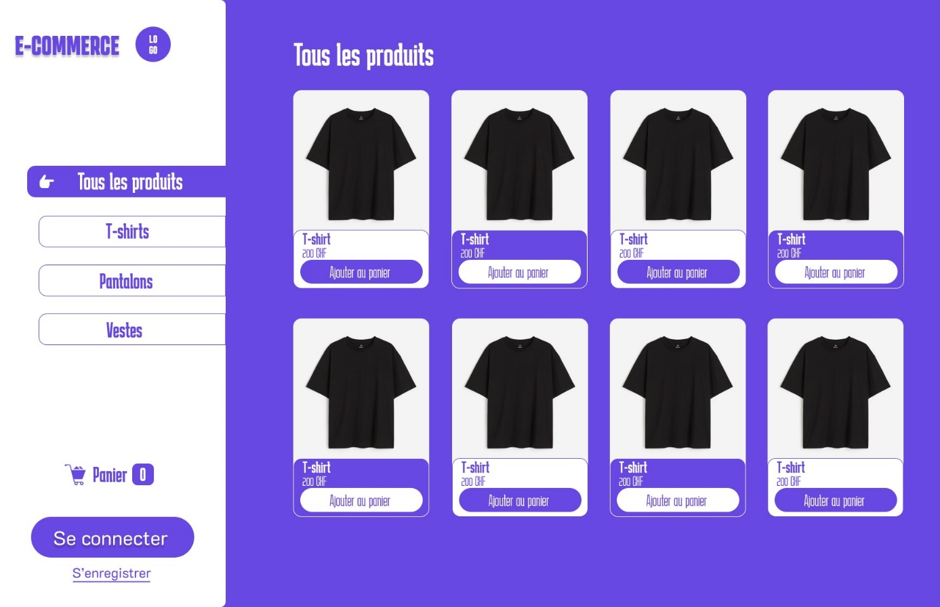

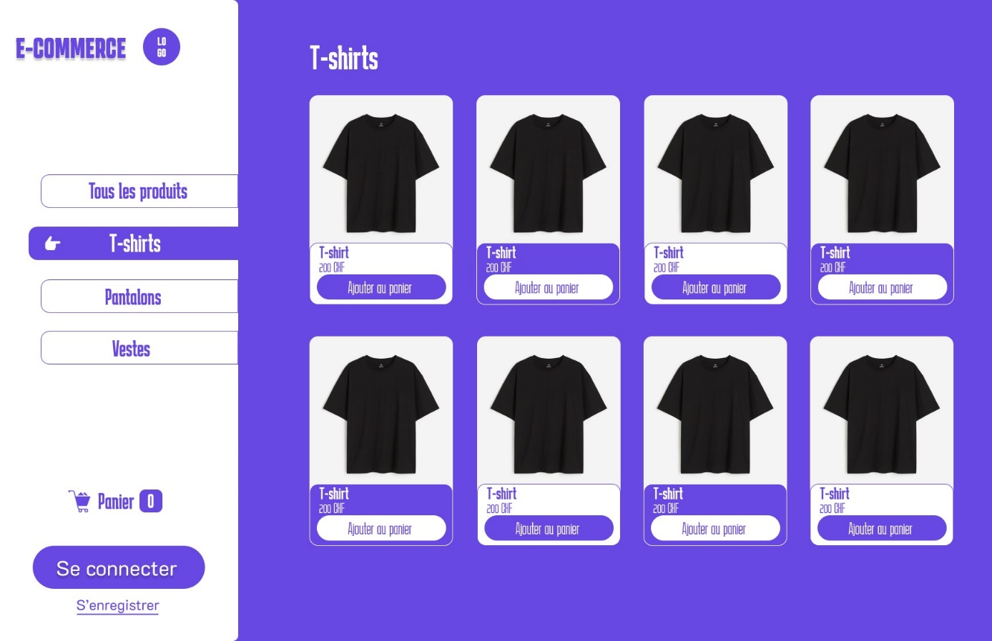

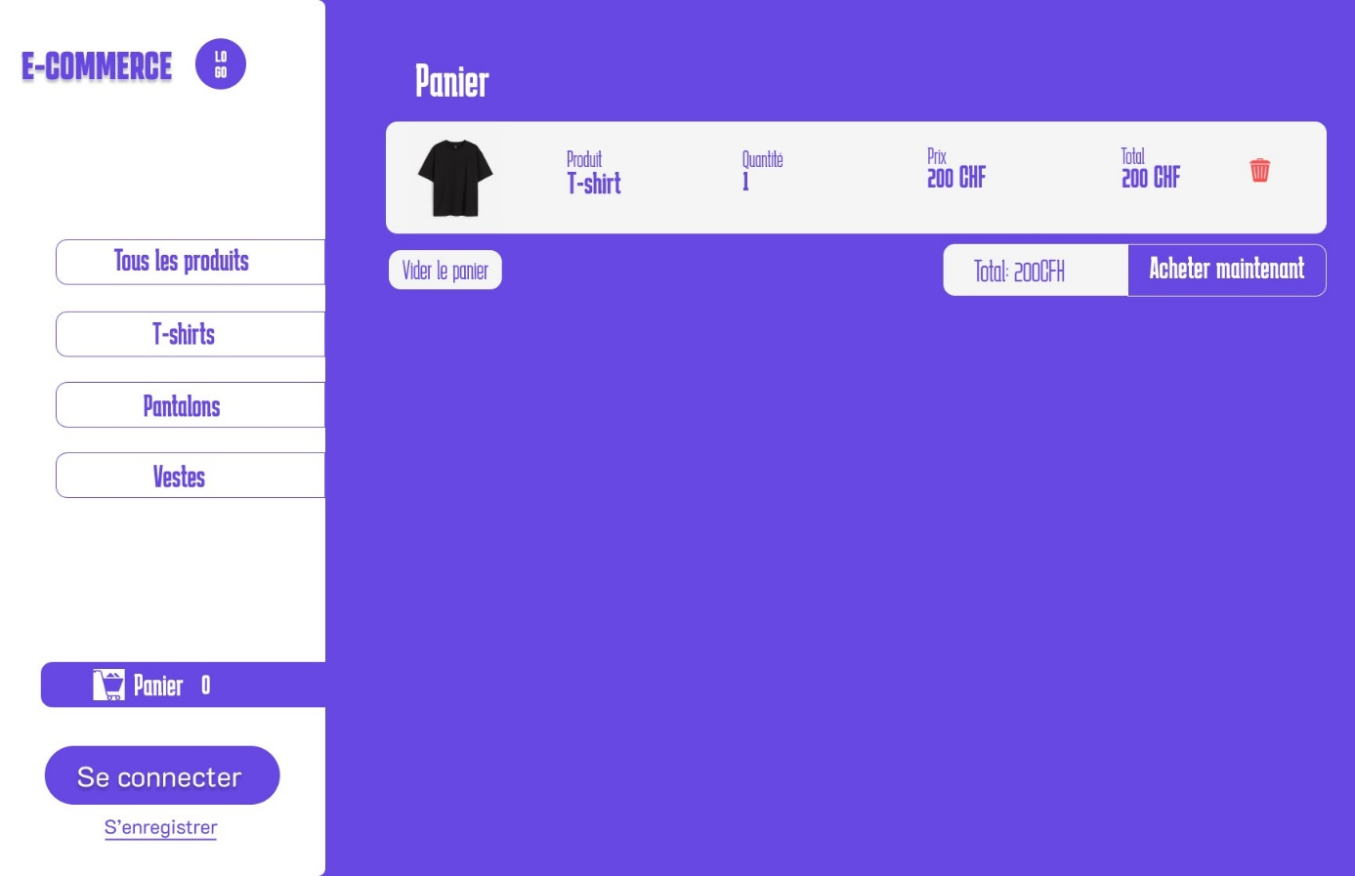

# UX

## Choix de la palette graphique



# Test

# Conclusion